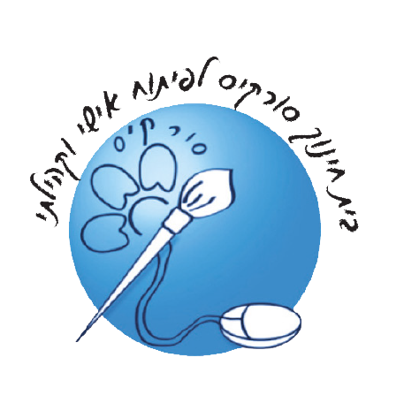

**בית ספר לפיתוח אישי וקהילתי ע"ש מרדכי סורקיס   
לחלום. להעז. להצליח**

**רשימת ספרים וציוד שכבה ה' – תשפ"ה**

**תלמידים שהצטרפו לתוכנית השאלת ספרים מתבקשים לקנות רק ציוד נלווה ומחברות.**

|  |  |  |  |  |
| --- | --- | --- | --- | --- |
| **מקצוע** | **מחיר משוער** | **שם הספר** | **הוצאה** | **הערות** |
| **מתמטיקה** | 34.1 34.1 32.1 32.1 30.3 | שבילים פלוס 13 שבילים פלוס 14  שבילים פלוס 15  שבילים פלוס חוברת גיאומטריה  מארז אביזרים של "שבילים" לכיתה ה' | מט"ח |  |
| **תנ"ך** |  | ספר תנ"ך מלא |  | **לא ניתן במסגרת השאלת ספרים** |
| **גיאוגרפיה** | 34.7  26.1 | מסביב לים התיכון – ספר מפות מגלות עולם- ספר | מט"ח  מט"ח |  |
| **מדע וטכנולוגיה** | 53.20 | במבט חדש לכיתה ה' מהדורה מחודשת 2016 | רמות |  |
| **שפה** | 58.30 | על קצה הלשון ומעולמה של ספרות | מודן |  |
| **אנגלית** | Book 59.40  Workbook 40.7 | Fantastic Five | Eric Cohen Books |  |
| **מורשת** | 55 | מפתחות לאדם, עם ומקום | הוצאת חל"ד |  |
| **חנ"ג** | חולצה עם סמל בית ספר ונעלי ספורט | | | |

|  |
| --- |
| **ציוד :  * מתמטיקה:** 2 מחברות משובצות גדולות או קטנות לבחירתכם  **\* גיאומטריה:** מחברת משובצת גדולה או קטנה לבחירתכם  **\* תנ"ך:** מחברת שורות גדולה או קטנה לבחירתכם  **\* גיאוגרפיה:** מחברת שורות גדולה או קטנה לבחירתכם  **\* שפה:** מחברת שורות גדולה או קטנה לבחירתכם  **\* מדע וטכנולוגיה:** מחברת שורות גדולה או קטנה לבחירתכם  **\* אנגלית:** מחברת ספירלה גדולה עם שלושה חוצצים  * **מורשת:** מחברת שורות גדולה או קטנה לבחירתכם  **\* חינוך (כישורי חיים ומפתח הלב)**: קלסר מנילה ודפדפת שורות. **\* מוסיקה:** קלסר מנילה, 30 ניילוניות עם חורים, חבילת דפי פוליו שורה.  **\* אומנות: רשימת ציוד תימסר בתחילת שנת הלימודים**  **ציוד נלווה :**  *5 קלסרים דקים (עם כריכה שקופה)  *חבילת שמרדפים.  * תיקיית עם גומי (קרטון/פלסטיק) לאחסון דפים. *משרוקית למשמרות הזה"ב. *מד זוית  **קלמר ובו:**  *3 עפרונות מחודדים/ עפרונות מכניים+חודים  *2 מחקים לבנים.  *מספריים.  *מחדד + מיכל (לנסורת).  *סרגל פלסטיק קטן. (עם סנטימטרים בלבד)  *דבק סטיק גדול.  *חבילת טושים / עפרונות צבעוניים/צבעים  *3 טושים מדגישים (מרקרים)  *סלוטייפ |

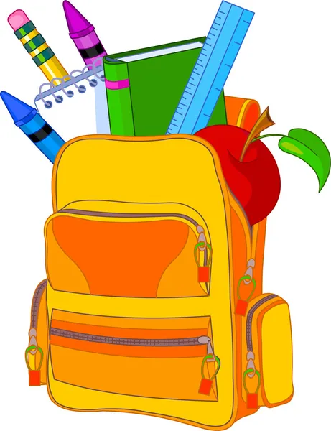

**נא לרשום/להדביק את שמו של התלמיד על כל אחד מחפציו.**

* יש לרכוש תלבושת אחידה עם סמל ביה"ס.
* יש לרכוש חולצה עם סמל בית ספר ועליונית בצבע לבן לטקסים.
* ייתכנו רכישות נוספות של ספרי לימוד ו/או ציוד במהלך שנה"ל.
* אוכל- בקופסאות רב פעמיות (ללא שקיות ניילון), מפיות מנייר או מפית בד.

בברכת שנת לימודים מוצלחת

משפחת "סורקיס"